

**Об утверждении Плана по управлению пастбищами и их использованию по Шускому району на 2017-2018 годы**

Решение Шуского районного маслихата Жамбылской области от 17 ноября 2017 года № 19-3. Зарегистрировано Департаментом юстиции Жамбылской области 7 декабря 2017 года № 3617

      Примечание РЦПИ.  
      В тексте документа сохранена пунктуация и орфография оригинала.

      В соответствии со статьей 6 Закона Республики Казахстан от 23 января 2001 года "О местном государственном управлении и самоуправлении в Республике Казахстан" и подпунктом 1) статьи 8 Закона Республики Казахстан от 20 февраля 2017 года "О пастбищах" районный маслихат **РЕШИЛ:**

      1. Утвердить прилагаемый План по управлению пастбищами и их использованию по Шускому району на 2017-2018 годы.

      2. Контроль за исполнением данного решения возложить на постоянную комиссию районного маслихата по экономике, финансов, бюджету, налогу, развитию местного самоуправления, природопользованию, промышленности, строительства, транспорта, связи, сельского хозяйства и предпринимательства и рассмотрению проектов договоров по закупу земельных участков и прочего недвижимого имущества.

      3. Настоящее решение вступает в силу со дня государственной регистрации в органах юстиции и вводится в действие по истечении десяти календарных дней после дня его первого официального опубликования.

|  |  |
| --- | --- |
| *Председатель сессии* | *Секретарь маслихата* |
| *А. Жандабаева* | *Е. Умралиев* |

|  |  |
| --- | --- |
|  | Утвержден решением Шуского районного маслихата  от 17 ноября 2017 г. за №19-3 |

**План по управлению пастбищами и их использованию по Шускому району на 2017-2018 годы Введение**

      Шуский район – административная единица в юго-западной части Жамбылской области. Образован в 1939 году. Общая площадь района составляет 1 203 030 гектар. Количество жителей 98 000 человек. На территории района 36 населенных пункта объединены в 18 сельских округов и город Шу. Районный центр –село Толе би, расположен в 270 километров от областного центра.

      Шуский район специализируется на животноводчестве и растениеводстве, выращивает бахчевые культуры. На производственно-экономическое развитие района влияет его близкое расположение к областному центру.

      Северную часть занимают пески Мойынкум, юго-западную часть река Шу. Климат континентальный, зима сравнительно мягкая, лето жаркое. Средние температуры января 6-9 градусов, в июле 23- 26 градусов. Осадков выпадает 150—300 миллиметров в год.

      По территории района с юг на севера протекает река Шу. Земли горно-луговые, лугово-сероземы, лугово болотные. Растут полынь, типчак терискен, осока, камыш, саксаул и другие. Обитают волк, лисица, корсак, ондатра, сурок, сайгак.

      На территории района из недр земли добываются строительные материалы, песчаные изделия, производятся бетонные кирпичи и так далее.

      Общая площадь сельскохозяйственных земель составляет 639 240,6 тысяч гектар, в том числе орошаемая пашня 140 985,04 гектар, 27 446 377 гектар неорошаемой пашни, многолетние насаждения 114 гектар, сенокосы 1847,35 гектар, пастбища 4941966,91 гектар.

      Шуский район граничит с Кордайским, Мойынкумским и Меркенскими районами и Республикой Кыргызстан.

      Цель плана: управление пастбищами и их использования.

      Срок реализации плана: начиная ноября 2017 года до конца 2018 года.

**Схема (карта) расположения пастбищ на территории Шуского района административно-территориальной единицы в разрезе категорий земель, собственников земельных участков и землепользователей на основании правоустанавливающих документов**

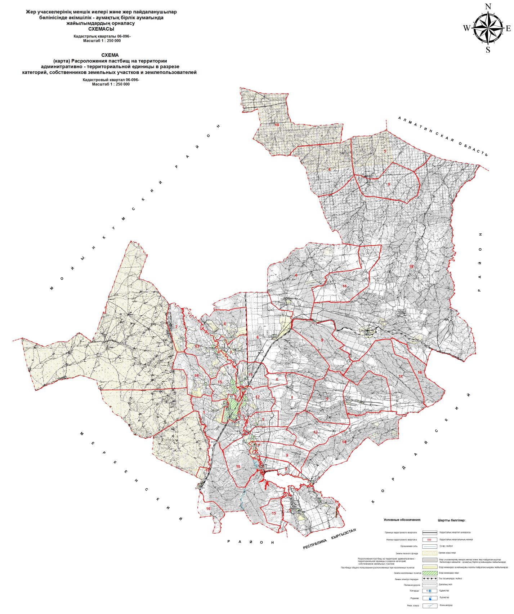

**Приемлемые схемы пастбищеоборотов**

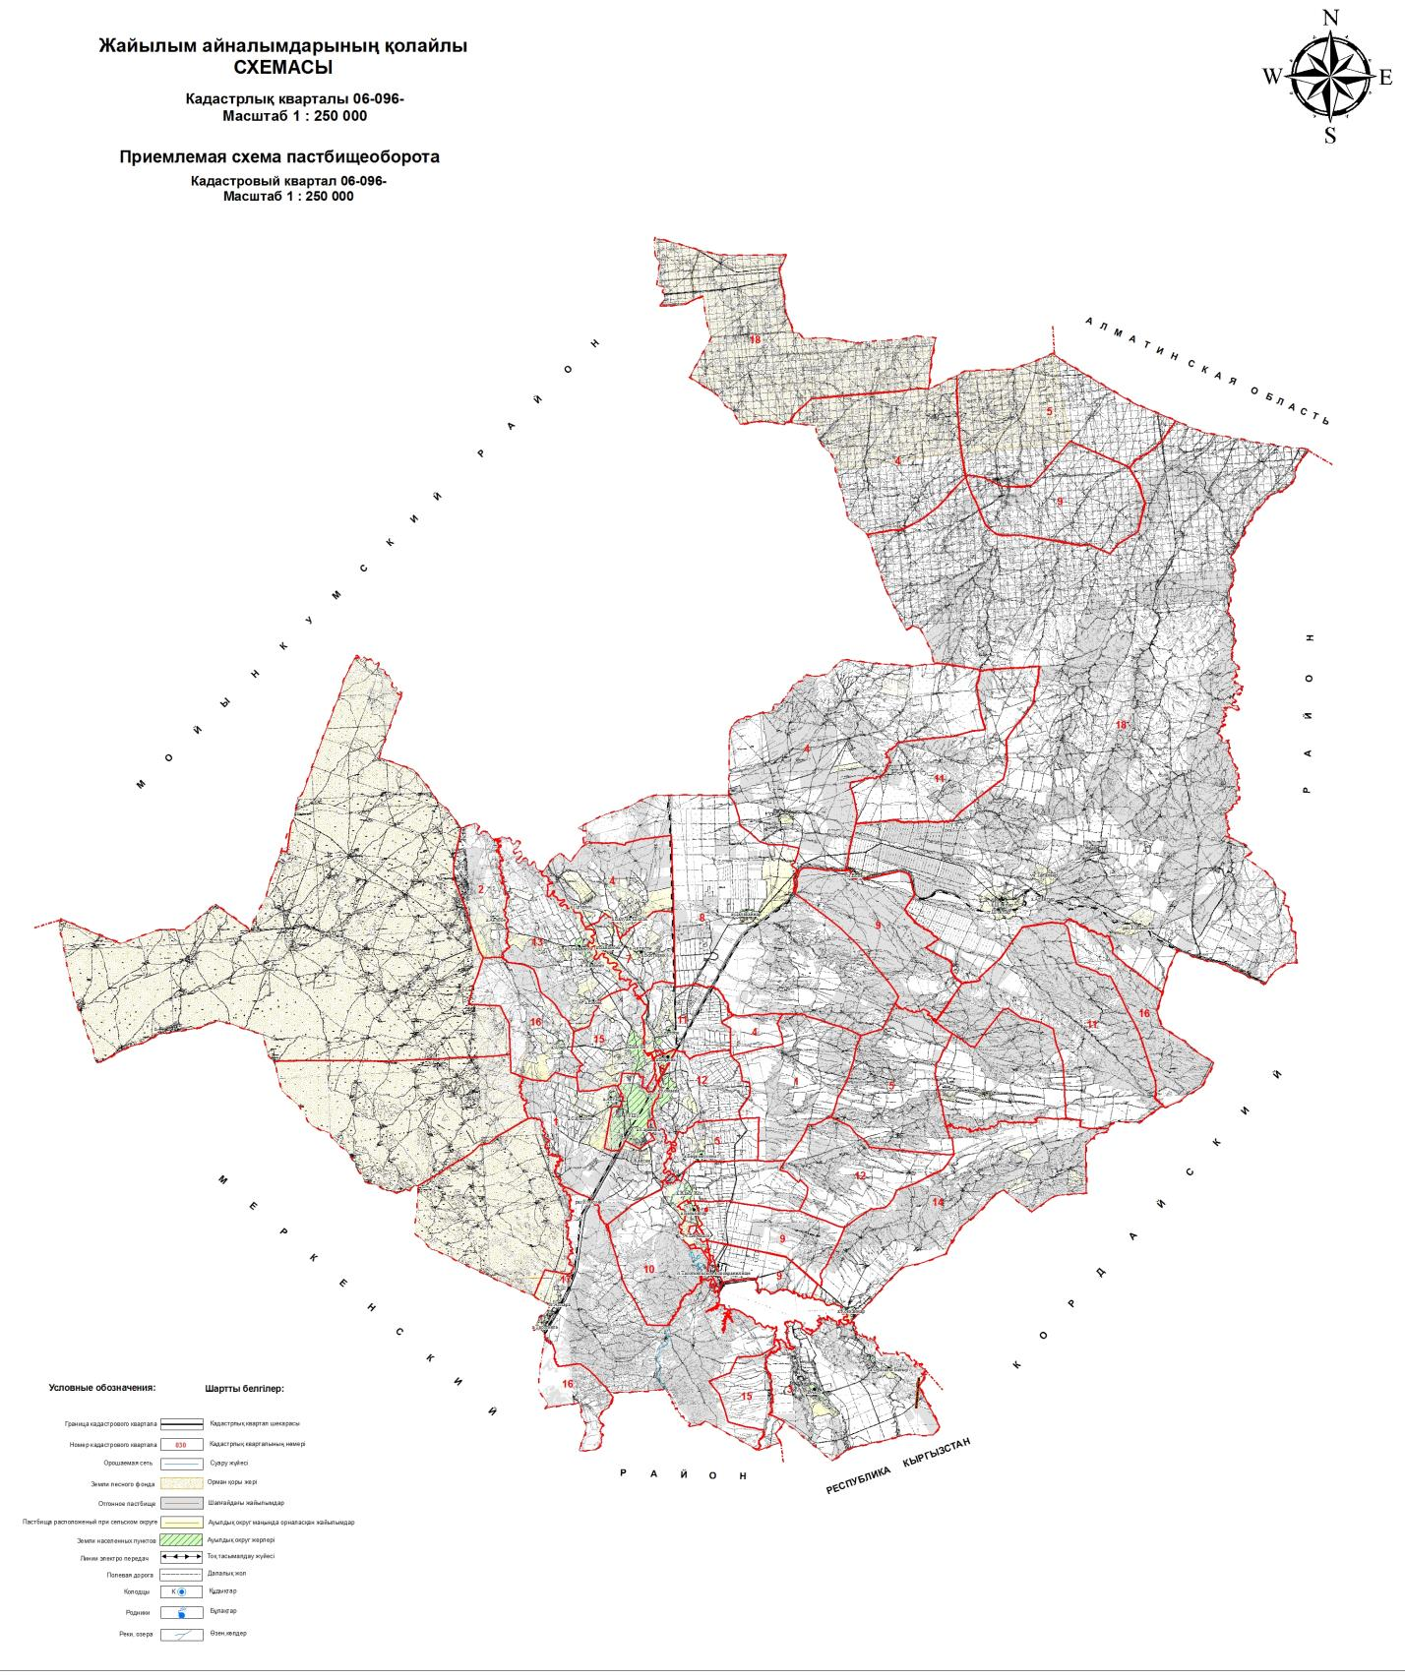

**Карта с обозначением внешних и внутренних границ и площадей пастбищ, в том числе сезонных, объектов пастбищной инфраструктуры**

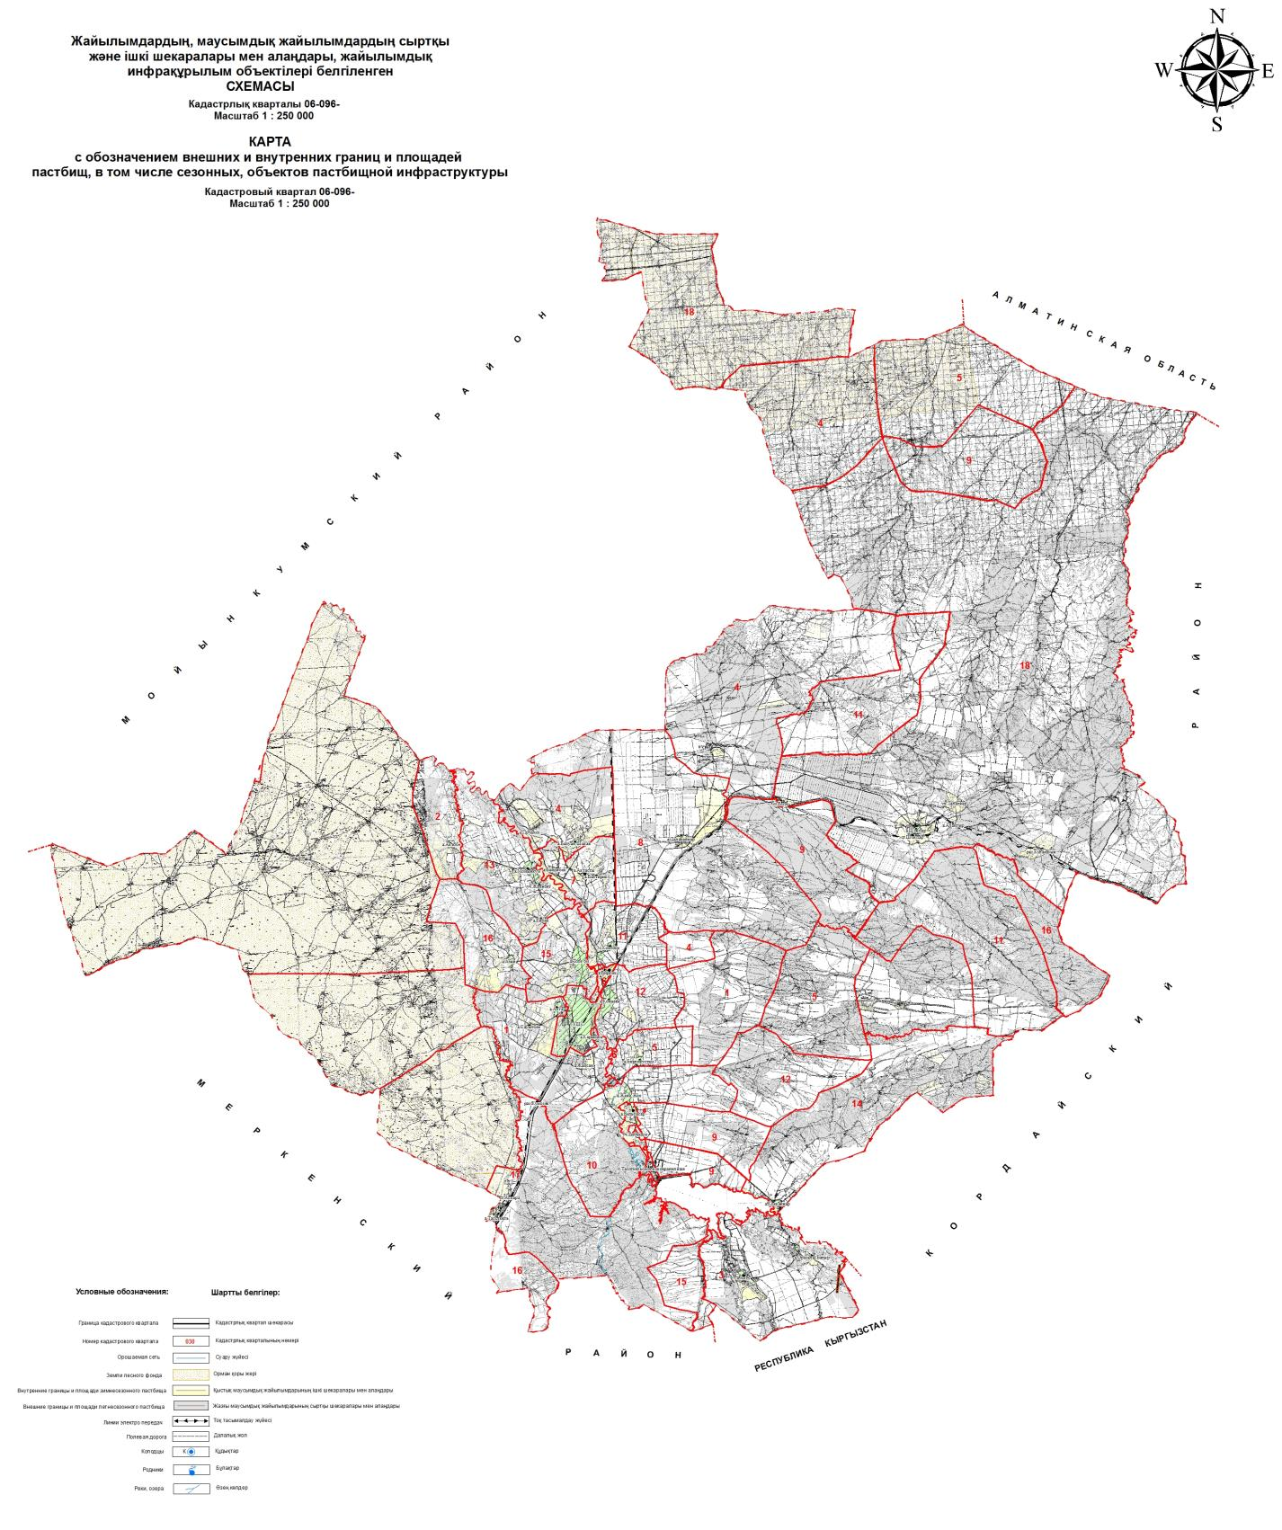

**Схема доступа пастбищепользователей к водоисточникам (озерам, рекам, прудам, копаням, оросительным или обводнительным каналам, трубчатым или шахтным колодцам), составленную согласно норме потребления воды**

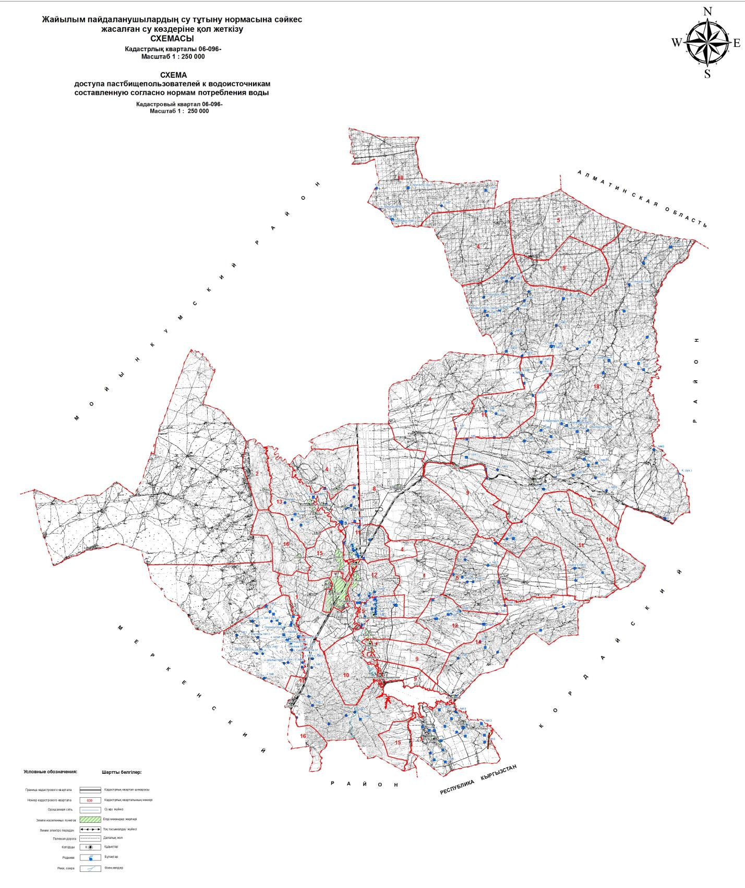

**Схема перераспределения пастбищ для размещения поголовья сельскохозяйственных животных физических и (или) юридических лиц, у которых отсутствуют пастбища, и перемещения его на предоставляемые пастбища**

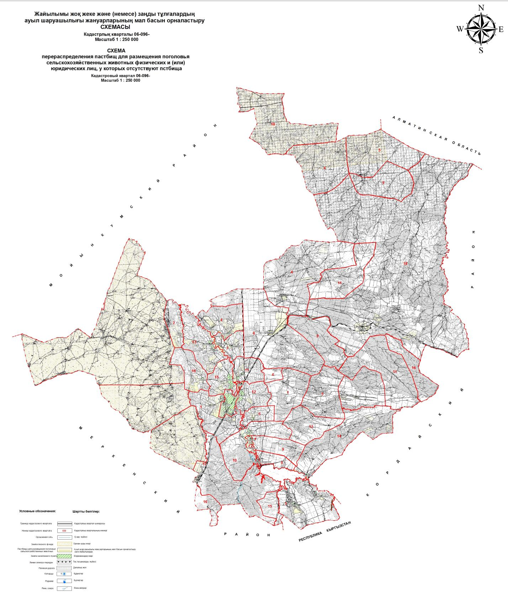

**Схема размещения поголовья сельскохозяйственных животных на отгонных пастбищах физических и (или) юридических лиц, не обеспеченных пастбищами, расположенными при городе районного значения, поселке, селе, сельском округе**

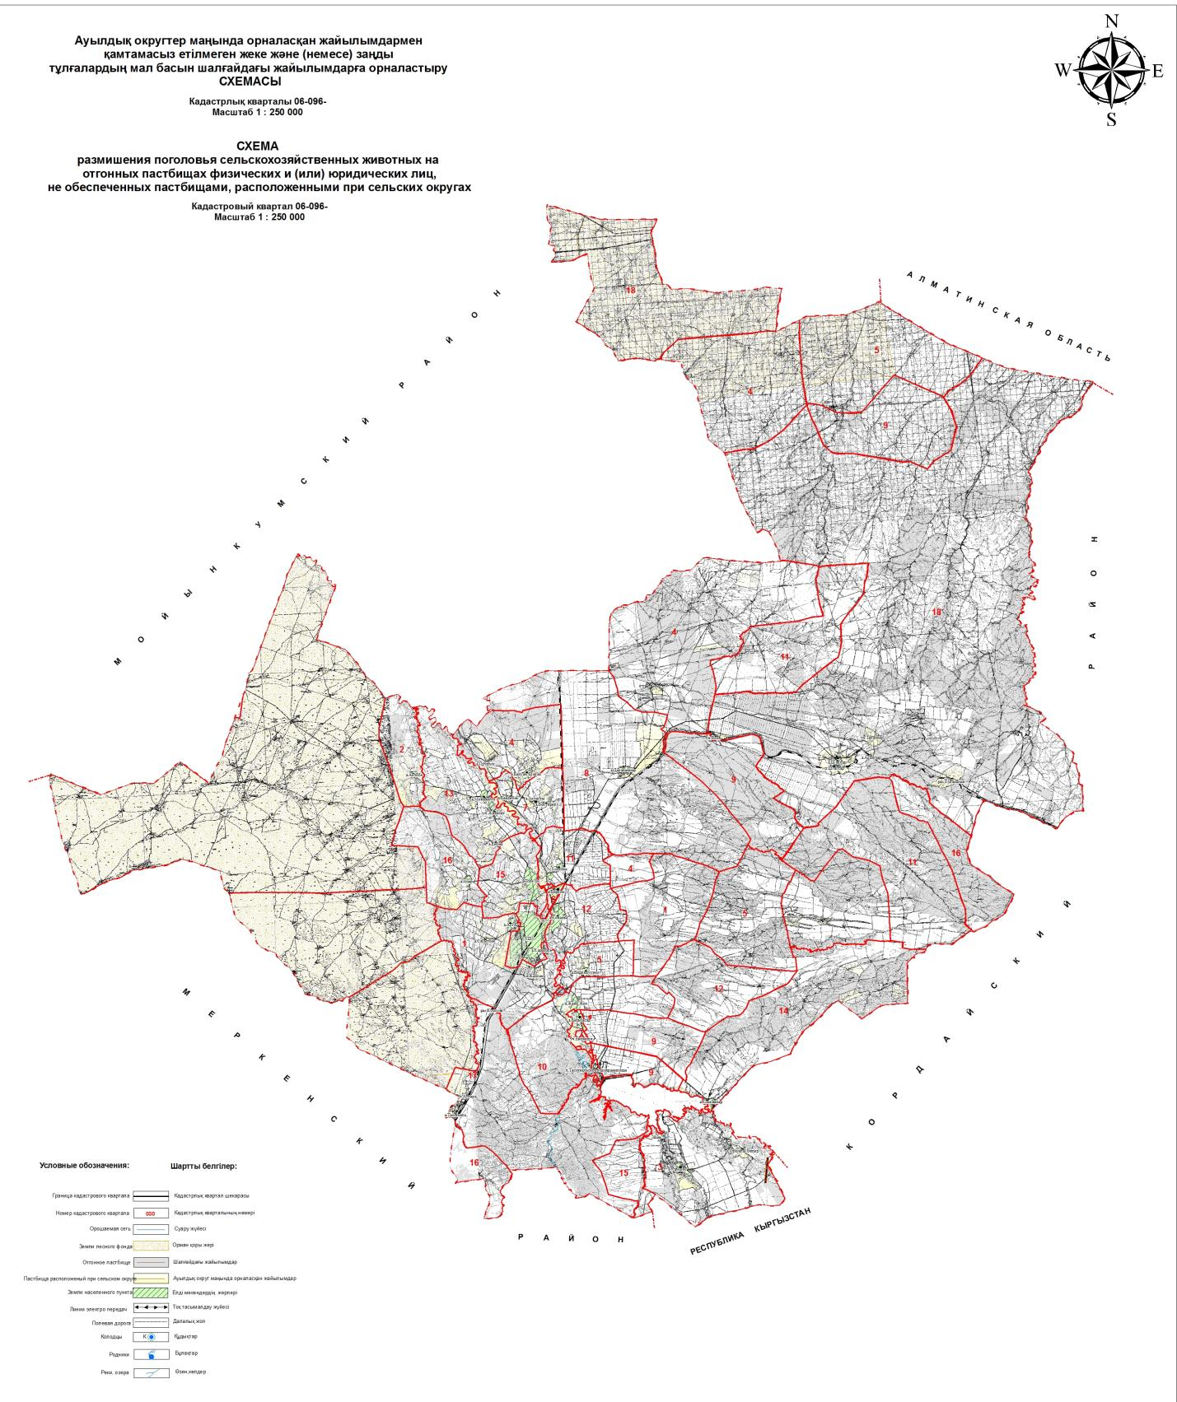

**Календарный график сезонных маршрутов выпаса и прогона сельскохозяйственных животных предлагаемых для владельцев скота по Шускому району**

|  |  |  |  |  |
| --- | --- | --- | --- | --- |
| П № | Наименование сельского округа | Период выпаса на отдаленных пастбищах | Период возврата с отдаленных пастбищ | примечание |
| 1 | Толе би | 2 половина марта | 1 декада октября |  |
| 2 | Өндирис | 2 половина марта | 1 декада октября |  |
| 3 | Қорагаты | 2 половина марта | 1 декада октября |  |
| 4 | Ақтобе | 2 половина марта | 1 декада октября |  |
| 5 | Алга | 2 половина марта | 1 декада октября |  |
| 6 | Тасоткел | 2 половина марта | 1 декада октября |  |
| 7 | Жаңа жол | 2 половина марта | 1 декада октября |  |
| 8 | Ески Шу | 2 половина марта | 1 декада октября |  |
| 9 | Кокқайнар | 2 половина марта | 1 декада октября |  |
| 10 | Ақсу | 2 половина марта | 1 декада октября |  |
| 11 | Бирликустем | 2 половина марта | 1 декада октября |  |
| 12 | Қонаев | 2 половина марта | 1 декада октября |  |
| 13 | Жаңақогам | 2 половина марта | 1 декада октября |  |
| 14 | Далақайнар | 2 половина марта | 1 декада октября |  |
| 15 | Шоқпар | 2 половина марта | 1 декада октября |  |
| 16 | Бәйдибек | 2 половина марта | 1 декада октября |  |
| 17 | Балуан Шолақ | 2 половина марта | 1 декада октября |  |
| 18 | Берлик | 2 половина марта | 1 декада октября |  |

**Сведения о состоянии геоботанического обследования пастбищ в Шуском районе**

**1. Общая информация**

      Шуский район расположен в южной части Жамбылской области. Подавляющая часть территории плоская, и только на юге, есть горы и горные хребты киргизских Алатауских гор, восточной части Шокпарские горы. Самая высокая точка находится на юге района (1637 метров). В северной части района находится Мойынкумский район, гребенная и песчаная долина, в средней части района находится река Шу. Юго-западная часть Шуского района граничит с Меркенским районом, а восточная часть граничит с Кордайским районом.

      Климат области континентальный, зима умеренно мягкая, лето знойное. Средняя температура воздуха в январе месяце составляет – 6 – 9 °C, а в июле месяце +23-26 °C. Среднегодовое количество осадков составляет 150-300 мм. Районная территория разделена на 18 сельских округов и город Шу.

      Основной сельскохозяйственной деятельностью района является земледелье и животноводство. В разновидность которого входит скотоводство, производство мясных и молочных продукций, выращивание зерновых культур. Выращиваются такие разновидности как: пшеница, ячмень, кукуруза, арбуз и так далее в том числе для кормления скота выращиваются многолетние травы. В связи с интенсивным развитием скотоводства в районе возрастает объем использование пастбищных угодий.

      Содержание животных в районе в течении года делится на два вида по сезонам. Летний сезон пастбищ начинается в конце апреля - начале мая и заканчивается в конце октября - начале ноября. Зимой крупный рогатый скот содержится за счет кормовых культур, изготовленных из натуральных трави зерновых культур, которые выращены из плодотворных семян на территории района.

**Площади земли Шуского района выделенные по категориям**

|  |  |  |  |  |
| --- | --- | --- | --- | --- |
| **П №** | **Категории земли** | **Всего** | **В том числе** | |
| **Пастбища** | **Орошенные** |
| 1 | Все использование земли для сельскохозяйственных угодий | 639240,6 | 494196,91 | 27446,77 |
| 2 | Земельные участки | 24382,9 | 1875,4 | 1597 |
| 3 | Промышленность, транспорт, оборона, связь и другие земли | 6740 | 1312 | 49 |
| 4 | Земли особо охраняемых природных территорий | - | - | - |
| 5 | Земли лесных ресурсов | 294914 | 224323 |  |
| 6 | Земли водных ресурсов | 9808 |  |  |
| 7 | Резервный земельный фонд | 202562,4 | 167035,09 | 3024,23 |
|  | **Итого** | **117764,79** | **888742,4** | **32117** |

**2. Рельеф земли**

      Территория района находится в Восточно-Сибирской низменности, основная часть территории находится в равномерной плоскости, местами рельеф меняется холмами и неровностями, так же имеются многочисленные мало емкие водоемы.

      Особенность рельефа заключается в том, что основную часть окружают заросли и степи. В различных территориях разбросанные малыми деревьями как тополь и карагач, а равнины различаются своими лугами и болотами.

      Природные условия Шуского района включая климат, почву и ландшафт идеально подходят для сельскохозяйственной деятельности. Его плодородная земля очень комфортна для использования и получения естественных и высоко производительных результатов при выращивании различных сельскохозяйственных культур.

      Микрорельеф, то есть земная поверхность соответствует сложно-системным слоям почвы. Значительная часть поверхности почвы подходит для использования в районе выращивания и уборки сельскохозяйственных культур, обработки почвы и подходит для животноводства, то есть ландшафт очень удобен для механической обработки почв и выращивания сельскохозяйственных продуктов питания.

**3. Растения**

      Зона землепользования расположена в сухой зоне. На большей части территории растут такие растения как: полынь, верблюжья колючка, болотная трава, камыш, кустарники, и т.д.

      Площадь естественной растительности для скота распространяется по всему району.

      Пастбища в основном представлены такими разновидностями растений как полынно-колючим, полынно-кустарно-злаковым, полынно-овчарничато-камышным, так же полынно-зерновой-кустарниковой растительностью и составляют сложную скрещенную экосистему местной флоры.

      Пастбища полностью основаны на распределении сельскохозяйственного скота и из-за неравномерного распределения пастбищами на растительном покрове образуются различные виды трав, которые не используются животными в виде пищи. В результате чего это приводит к уменьшению естественных, питательных трав и снижению фертильности пастбищ, что приводит к снижению срока продолжительности эффективного использования. В связи с этим необходимо скорректировать сроки и правила управления пастбищами, сократить время пребывания на пастбищах до одной единицы и заняться посадкой многолетних трав в некоторые часто использующиеся территории района.

      Ниже представлена таблица шести степных пастбищных угодий на естественных пастбищах.

**Проект таблицы шести степных пастбищных угодий после использования одноразовых пастбищ с учетом календарных графигов использования**

|  |  |  |  |  |  |  |
| --- | --- | --- | --- | --- | --- | --- |
| Годы | Номера пастбищных угодий | | | | | |
| I | II | III | IV | V | VI |
| 1 | Один выгон С 24.04. по 02.06 | Один выгон С 03.06. по 12.07 | Один выгон С 13.07. по21.08 | Один выгон С 22.08. по30.09 | Один выгон С 01.10. по10.11. | *Отдых пастбища* *(выгон не производится)* |
| 2 | *Отдых пастбища* *(выгон не производится)* | Один выгон С 24.04. по 02.06 | Один выгон С 03.06. по 12.07 | Один выгон С 13.07. по21.08 | Один выгон С 22.08. по30.09 | Один выгон С 01.10. по10.11. |
| 3 | Один выгон С 24.04. по 02.06 | *Отдых пастбища* *(выгон не производится)* | Один выгон С 03.06. по 12.07 | Один выгон С 13.07. по21.08 | Один выгон С 22.08. по30.09 | Один выгон С 01.10. по10.11. |
| 4 | Один выгон С 24.04. по 02.06 | Один выгон С 03.06. по 12.07 | *Отдых пастбища* *(выгон не производится)* | Один выгон С 13.07. по21.08 | Один выгон С 22.08. по30.09 | Один выгон С 01.10. по10.11. |
| 5 | Один выгон С 24.04. по 02.06 | Один выгон С 03.06. по 12.07 | Один выгон С 13.07. по 21.08 | *Отдых пастбища* *(выгон не производится)* | Один выгон С 22.08. по30.09 | Один выгон С 01.10. по10.11. |
| 6 | Один выгон С 24.04. по 02.06 | Один выгон С 03.06. по 12.07 | Один выгон С 13.07. по 21.08 | Один выгон С 22.08. по 30.09 | *Отдых пастбища* *(выгон не производится)* | Один выгон С 01.10. по10.11. |

      Как видно в схеме пастбищного вращения, раз в 6 лет флора данной территории "отдыхает", а это означает, что деградация пастбищ предотвращается.

**4. Гидрография и полив**

      Гидрографы района основаны на реки Шу и озерах с мелководными лагунами и водоемами. В число этих водоемов входят и большие озера такие как: Алтай, Қорагаты, Тасоткель, Байкуты, Унгирли, Буланбай, Кокозек, Алтай, Теректи, Шатыркул и другие.

      Многие из озер имеют небольшую площадь и, следовательно, имеют меньшую глубину. Объем воды, площадь и глубина озера варьируются в зависимости от количества осадков.

      В дополнение к природным источникам воды на территории Шуского района используются 29 озер, а также используются апаны (ручные водоемы) для водопоя животных.

      В заключение можно отметить, что источники орошения и ручные водоемы полностью удовлетворяют потребности воды животными в данном районе.

**5. Геоботаника пастбищ**

      Для определения продуктивности пастбищ использовались данные геоботанических исследований специалистов Республиканского государственного предприятия "Гос НПЦзем" на 1980-2012 годы. Средний урожай сухой массы пастбищ составляет 3,3 центнер за гектар по размеру корма - при -1,5 центнер за гектар. Суммируя это, мы можем рассчитать вес кормовой единицы в районе: 1,5 * 224 956 гектар = 337434 центнера корма.

      Запас пищи для скота используется для выпаса, который продлевается 180-200 дней. Вспомогательные запасы травы и запасы кошения используются в зимний период.

**6. Мощность пастбищ**

      Определение пастбищного потенциала было основано на данных о его производительности в период пастбищ. Приблизительно были получены следующие нормы зеленой травы (в среднем одна голова): крупный рогатый скот - 4 килограмм, мелкий рогатый скот - 2 килограмм, лошадь - 6 килограмм. Продолжительность пастбищного периода составляет 180-200 дней. Таким образом, можно определить способность пастбища, зная пастбищный продукт, необходимость в один день корма для животных, продолжительность пастбищного периода.

      Средняя продуктивность пастбищ, то есть сухая масса 3,3 центнера с гектара, продолжительность 180 дней, даты начала одного из выпаса скота пастбища, необходима 4 килограмм зеленой пищи на всех этапах требуется 4 * 180 = 720 килограмм или 7,2 центнер.

**Сведения о ветеринарно-санитарных объектах**

|  |  |  |  |  |  |
| --- | --- | --- | --- | --- | --- |
| П № | Сельские округа района | Ветеринарные пункты | Купка сельскохозяйственных животных | Пункты искуственного осеменения | Места захоронения |
| 1 | Толе би |  |  | 1 | 1 |
| 2 | Өндирис | 1 |  | 1 |  |
| 3 | Қорагаты |  |  | 1 | 1 |
| 4 | Ақтобе | 1 | 1 | 1 |  |
| 5 | Алга | 1 |  | 1 |  |
| 6 | Тасоткел | 1 |  | 1 |  |
| 7 | Жаңа жол | 1 |  | 1 |  |
| 8 | Ески Шу | 1 |  | 1 | 1 |
| 9 | Кокқайнар | 1 |  | 1 |  |
| 10 | Ақсу | 1 |  | 1 |  |
| 11 | Бирликустем | 1 |  | 1 |  |
| 12 | Д.Қонаев | 1 | 1 | 2 |  |
| 13 | Жаңақогам |  | 1 | 1 | 1 |
| 14 | Далақайнар |  | 1 | 1 | 1 |
| 15 | Шоқпар | 1 | 1 | 1 | 1 |
| 16 | Дулат | 1 |  | 1 |  |
| 17 | Балуан Шолақ | 1 | 1 | 2 |  |
| 18 | Бирлик | 1 |  | 1 |  |
| 19 | город Шу |  |  |  |  |
|  | Всего: | 14 | 6 | 22 | 6 |

**Данных о численности поголовья сельскохозяйственных животных с указанием их владельцев – пастбище пользователей, физических и (или) юридических лиц**

|  |  |  |  |  |  |  |  |
| --- | --- | --- | --- | --- | --- | --- | --- |
| № | Сельские округа | | верблюды | лошади | Крупно рогатый скот | Мелко рогатый скот | Птицы |
| 1 | Толе би | |  | 234 | 2598 | 9986 | 5000 |
|  | в подсобном хозяйстве | |  | 234 | 2598 | 9986 | 5000 |
| 2 | Ондирис | |  | 431 | 2704 | 21361 | 6000 |
|  | В подсобном хозяйстве | |  | 431 | 2704 | 21361 | 6000 |
| 3 | Қорагаты | |  | 22 | 1526 | 5386 | 5600 |
|  | В подсобном хозяйстве | |  | 22 | 1526 | 5386 | 5600 |
| 4 | Ақтобе | | 50 | 412 | 1487 | 21965 | 6500 |
|  | Крестьянское хозяйство "Самат" | | 50 | 106 | 485 |  |  |
|  | В подсобном хозяйстве | |  | 306 | 1002 | 21965 | 6500 |
| 5 | Алга | |  | 755 | 1500 | 12300 | 6500 |
|  | Сабралиев Н. | |  | 354 | 600 | 9600 |  |
|  | Крестьянское хозяйство "Кунту баба" | |  | 200 | 600 | 2295 |  |
|  | В подсобном хозяйстве | |  | 201 | 300 | 405 | 6500 |
| 6 | Тасоткел | |  | 182 | 1194 | 5173 | 5450 |
|  | Крестьянское хозяйство "Айтқұл" | |  | 100 | 500 | 2000 |  |
|  | Товарищество с ограниченной ответственности "Тасоткел" | |  | 82 | 694 | 3173 | 5450 |
| 7 | Жаңа жол | |  | 475 | 1934 | 16564 | 6000 |
|  | Крестьянское хозяйство "Мирсадык" | |  | 475 |  |  |  |
| 8 | | Ески Шу |  | 542 | 2127 | 13581 | 6400 |
| Крестьянское хозяйство "Бектыбай" |  | 200 | 100 |  |  |
| Товарищество с ограниченной ответственности "Белбасар Шу" |  | 100 | 300 |  |  |
| В подсобном хозяйстве |  | 242 | 1727 | 2295 | 6400 |
| 9 | | Кокқайнар |  | 495 | 1038 | 15499 | 5300 |
| В подсобном хозяйстве |  | 495 | 1038 | 15499 | 5300 |
| 10 | | Ақсу |  | 897 | 2767 | 15277 | 3000 |
| В подсобном хозяйстве |  | 897 | 2767 | 15277 | 3000 |
| 11 | | Бирликустем |  | 246 | 650 | 3813 | 4500 |
| В подсобном хозяйстве |  | 246 | 650 | 3813 | 4500 |
| 12 | | Д.Қонаев |  | 435 | 4298 | 13978 | 6000 |
| Товарищество с ограниченной ответственности "Нур 2000" |  | 100 | 500 | 4000 |  |
| Товарищество с ограниченной ответственности "Аккудык 2000" |  | 100 | 600 | 1000 |  |
| В подсобном хозяйстве |  | 235 | 3198 | 7978 | 6000 |
| 13 | | Жаңакогам |  | 941 | 1649 | 20934 | 6000 |
| В подсобном хозяйстве |  | 941 | 1649 | 20934 | 6000 |
| 14 | | Далақайнар |  | 427 | 1367 | 12609 | 4850 |
| В подсобном хозяйстве |  | 427 | 1367 | 12609 | 4850 |
| Қ.Құсаинов |  | 100 | 300 | 1000 |  |
| В подсобном хозяйстве |  | 327 | 1067 | 11609 | 4850 |
| 15 | | Шоқпар |  | 568 | 1322 | 23844 | 231300 |
| В подсобном хозяйстве |  | 568 | 1322 | 23844 | 231300 |
| 16 | | Бәйдибек |  | 414 | 957 | 3694 | 3500 |
| В подсобном хозяйстве |  | 414 | 957 | 3694 | 3500 |
| 17 | | Балуан Шолақ |  | 1777 | 2409 | 23112 | 6500 |
| В подсобном хозяйстве |  | 1777 | 2409 | 23112 | 6500 |
| 18 | | Бирлик |  | 878 | 2366 | 2625 | 4200 |
| В подсобном хозяйстве |  | 878 | 2366 | 2625 | 4200 |
| 19 | | город Шу |  |  | 300 |  |  |
| В подсобном хозяйстве |  |  | 300 |  |  |
| **Итого:** | **50** | **10131** | **34193** | **241701** | **322600** |

**Данных о количестве гуртов, отар, табунов, сформированных по видам и половозрастным группам сельскохозяйственных животных**

|  |  |  |  |  |  |  |
| --- | --- | --- | --- | --- | --- | --- |
| П № | Округов района | Количество стадо, отаров, табунов | | | | |
| Крупно рогатый скот | Молодняк крупно рогатого скота | лошади | Мелко рогатый скот |  |
| 1 | Толе би | 2 |  | 3 | 4 |  |
| 2 | Ондирис | 1 |  | 1 | 1 |  |
| 3 | Қорагаты | - |  | - | - |  |
| 4 | Ақтобе | 20 |  | 23 | 29 |  |
| 5 | Алга | 5 |  | 4 | 10 |  |
| 6 | Тасоткел | 12 |  | 3 | 13 |  |
| 7 | Жаңа жол | 9 |  | 5 | 15 |  |
| 8 | Ески- Шу | 4 |  | 4 | 2 |  |
| 9 | Кокқайнар | 7 |  | 1 | 2 |  |
| 10 | Ақсу | 1 |  | 2 | 5 |  |
| 11 | Бирликүстем | 4 |  | 10 | 19 |  |
| 12 | Д.Қонаев | 12 |  | 8 | 20 |  |
| 13 | Жаңақогам | 1 |  | 3 | 6 |  |
| 14 | Далақайнар | 3 |  | 15 | 30 |  |
| 15 | Шоқпар | 3 |  | 4 | 6 |  |
| 16 | Дулат | 3 |  | 5 | 12 |  |
| 17 | Балуан Шолақ | 3 |  |  | 21 |  |
| 18 | Бирлик | 1 |  | 1 | 2 |  |
|  | Всего: | 91 |  | 92 | 197 |  |

**Сведений о формировании поголовья сельскохозяйственных животных для выпаса на отгонных пастбищах по Шускому району**

|  |  |  |  |  |  |  |  |  |  |  |  |  |
| --- | --- | --- | --- | --- | --- | --- | --- | --- | --- | --- | --- | --- |
| П/н, № | Наименование населенного пункта | Общая площадь, гектар | В том числе для нужд населения (пастбищные и сенокосные угодий) | Численность поголовья у населения и агро формирования | | Необходимое пастбища для единицы гектар | По нормативу необходимое пастбища, гектар | Необходимое пастбища, гектар | Необходимые дополнительно пастбищ | | | |
| В том числе | | | |
| Из земель запаса (гектар) | Из арендованных земель (гектар) | Сезонное пастбища (гектар) | Улучшенные пастбища (гектар) |
| название | число |
| 1 | 2 | 3 | 4 | 5 | 6 | 7 | 8 | 9 | 10 | 11 | 12 | 13 |
| 1 | СЕЛЬСКИЙ ОКРУГ ТӨЛЕ БИ | 8810 | 5 625,0 | Крупно-рогатый скот | 2598 | 11,0 | 28 578,0 | 31 676,4 |  |  |  |  |
| Земли населенных пунктов | 3 185,0 | 350,6 | Мелко-рогатый скот | 185 | 2,2 | 407,0 |
|  |  |  | Лошади | 234 | 13,0 | 3 042,0 |
|  |  |  | Верблюды |  |  | 0,0 |
| Всего: | 3 185,0 | 350,6 |  | 3017 |  | 32 027,0 |
| Земли сельскохозяйственных земель | 5 625,0 | 2 274,4 | Крупно-рогатый скот | 3846 | 11,0 | 42 306,0 | 49 978,4 |  |  |  |  |
| *в том числе:* |  |  | Мелко-рогатый скот | 3104 | 2,2 | 6 828,8 |
| Крестьянские хозяйства | 3 043,4 | 2 237,4 | Лошади | 237 | 13,0 | 3 081,0 |
| Не государственные юридические лица (акционерные общества, товарищества с ограниченной ответственности, производственные кооперативы и другие) | 29,0 |  | Верблюды |  | 15,0 | 0,0 |
| Всего: | 3 072,4 | 2 237,4 |  | 7187 |  | 52 215,8 |
| ВСЕГО: | 8 810,0 | 5 625,0 |  | 10 204 |  | 84 242,8 | 81 654,8 | 0,0 | 0,0 | 0,0 | 0,0 |
| 2 | СЕЛЬСКИЙ ОКРУГ КОРАГАТЫ | 10 942,5 | 6 103,5 | Крупно-рогатый скот | 800 | 11,0 | 8 800,0 | 13 839,6 |  |  |  |  |
| Земли населенных пунктов | 982,0 | 585,0 | Мелко-рогатый скот | 1558 | 2,2 | 3 427,6 |
|  |  |  | Лошади | 169 | 13,0 | 2 197,0 |
|  |  |  | Верблюды |  |  | 0,0 |
| Всего: | 982,0 | 585,0 |  | 2527 |  | 14 424,6 |
| Земли сельскохозяйственных земель | 13 272,7 | 4 975,7 | Крупно-рогатый скот | 1460 | 11,0 | 16 060,0 | 41 617,1 |  |  |  |  |
| *в том числе:* |  |  | Мелко-рогатый скот | 10649 | 2,2 | 23 427,8 |
| Крестьянские хозяйства | 12 402,7 | 4 258,7 | Лошади | 444 | 13,0 | 5 772,0 |
| Не государственные юридические лица (акционерные общества, товарищества с ограниченной ответственности, производственные кооперативы и другие) | - | - | Верблюды | 40 | 15,4 | 616,0 |
| Всего: | 12 402,7 | 4 258,7 |  | 12593 |  | 45 875,8 |
| ВСЕГО: | 13 384,7 | 4 843,7 |  | 15 120 |  | 60 300,4 | 55 456,7 | 0,0 | 0,0 | 0,0 | 0,0 |
|  |  |  |  |  |  |  |  |  |  |  |  |  |
| 3 | СЕЛЬСКИЙ ОКРУГ ОНДИРИС | 21 112,0 | 19315,9 | Крупно-рогатый скот | 2948 | 11,0 | 32 428,0 | 52 105,4 |  |  |  |  |
| Земли населенных пунктов | 1 691,0 | 745,0 | Мелко-рогатый скот | 7847 | 2,2 | 17 263,4 |
|  |  |  | Лошади | 243 | 13,0 | 3 159,0 |
|  |  |  | Верблюды |  |  | 0,0 |
| Всего: | 1 691,0 | 745,0 |  | 11038 |  | 52 850,4 |
| Земли сельскохозяйственных земель | 21 112,0 | 6 423,0 | Крупно-рогатый скот | 1212 | 11,0 | 13 332,0 | 71 552,2 |  |  |  |  |
| *в том числе:* |  |  | Мелко-рогатый скот | 23006 | 2,2 | 50 613,2 |
| Крестьянские хозяйства | 11 229,7 | 4 883,0 | Лошади | 997 | 13,0 | 12 961,0 |
| Не государственные юридические лица (акционерные общества, товарищества с ограниченной ответственности, производственные кооперативы и другие) | 4 763,9 | 1 395,0 | Верблюды | 60 | 15,4 | 924,0 |
| Всего: | 15 993,6 | 6 278,0 |  | 25275 |  | 77 830,2 |
| ВСЕГО: | 15 993,6 | 6 278,0 |  | 36 313 |  | 130 680,6 | 123 657,6 | 0,0 | 0,0 | 0,0 | 0,0 |
|  |  |  |  |  |  |  |  |  |  |  |  |  |
| 4 | СЕЛЬСКИЙ ОКРУГ АКТОБЕ | 61 459,0 | 50 198,0 | Крупно-рогатый скот | 2460 | 11,0 | 27 060,0 | 52 740,3 |  |  |  |  |
| Земли населенных пунктов | 2 365,8 | 1 491,3 | Мелко-рогатый скот | 8108 | 2,2 | 17 837,6 |
|  |  |  | Лошади | 718 | 13,0 | 9 334,0 |
|  |  |  | Верблюды |  | 15,4 | 0,0 |
| Всего: | 2 365,8 | 1 491,3 |  | 11286 |  | 54 231,6 |
| Земли сельскохозяйственных земель | 18 694,1 | 8 918,2 | Крупно-рогатый скот | 5835 | 11,0 | 64 185,0 | 79 715,2 |  |  |  |  |
| *в том числе:* |  |  | Мелко-рогатый скот | 8762 | 2,2 | 19 276,4 |
| Крестьянские хозяйства | 14 277,8 | 7 105,2 | Лошади | 318 | 13,0 | 4 134,0 |
| Не государственные юридические лица (акционерные общества, товарищества с ограниченной ответственности, производственные кооперативы и другие) | 2 206,3 | 775,0 | Верблюды |  | 15,4 | 0,0 |
| Всего: | 16 484,1 | 7 880,2 |  | 14915 |  | 87 595,4 |
| ВСЕГО: | 18 849,9 | 9 371,5 |  | 26 201 |  | 141 827,0 | 132 455,5 | 0,0 | 0,0 | 0,0 | 0,0 |
| 5 | СЕЛЬСКИЙ ОКРУГ АЛГА | 14 525,3 | 5 957,0 | Крупно-рогатый скот | 770 | 11,0 | 8 470,0 | 12 256,6 |  |  |  |  |
| Земли населенных пунктов | 615,0 | 151,0 | Мелко-рогатый скот | 998 | 2,2 | 2 195,6 |
|  |  |  | Лошади | 134 | 13,0 | 1 742,0 |
|  |  |  | Верблюды |  | 15,4 | 0,0 |
| Всего: | 615,0 | 151,0 |  | 1902 |  | 12 407,6 |
| Земли сельскохозяйственных земель | 10 434,0 | 5 324,0 | Крупно-рогатый скот | 292 | 11,0 | 3 212,0 | 6 430,4 |  |  |  |  |
| *в том числе:* |  |  | Мелко-рогатый скот | 1682 | 2,2 | 3 700,4 |
| Крестьянские хозяйства | 7 964,0 | 4 129,0 | Лошади | 371 | 13,0 | 4 823,0 |
| Не государственные юридические лица (акционерные общества, товарищества с ограниченной ответственности, производственные кооперативы и другие) | 2 444,0 | 1 176,0 | Верблюды |  | 15,4 | 0,0 |
| Всего: | 10 408,0 | 5 305,0 |  | 2345 |  | 11 735,4 |
| ВСЕГО: | 11 023,0 | 5 456,0 |  | 4 247 |  | 24 143,0 | 18 687,0 | 0,0 | 0,0 | 0,0 | 0,0 |
|  |  |  |  |  |  |  |  |  |  |  |  |  |
| 6 | СЕЛЬСКИЙ ОКРУГ ТАСОТКЕЛЬ | 7 518,0 | 2 627,0 | Крупно-рогатый скот | 1644 | 11,0 | 18 084,0 | 28 516,0 |  |  |  |  |
| Земли населенных пунктов | 3 508,0 | 1 999,0 | Мелко-рогатый скот | 4250 | 2,2 | 9 350,0 |
|  |  |  | Лошади | 237 | 13,0 | 3 081,0 |
|  |  |  | Верблюды |  | 15,4 | 0,0 |
| Всего: | 3 508,0 | 1 999,0 |  | 6131 |  | 30 515,0 |
| Земли сельскохозяйственных земель | 3 731,0 | 468,0 | Крупно-рогатый скот | 135 | 11,0 | 1 485,0 | 10 396,6 |  |  |  |  |
| *в том числе:* |  |  | Мелко-рогатый скот | 3253 | 2,2 | 7 156,6 |
| Крестьянские хозяйства | 2 752,0 | 313,0 | Лошади | 171 | 13,0 | 2 223,0 |
| Не государственные юридические лица (акционерные общества, товарищества с ограниченной ответственности, производственные кооперативы и другие) | 978,8 | 155,0 | Верблюды |  | 15,4 | 0,0 |
| Всего: | 3 730,8 | 468,0 |  | 3559 |  | 10 864,6 |
| ВСЕГО: | 7 238,8 | 2 467,0 |  | 9 690 |  | 41 379,6 | 38 912,6 | 0,0 | 0,0 | 0,0 | 0,0 |
|  |  |  |  |  |  |  |  |  |  |  |  |  |
| 7 | СЕЛЬСКИЙ ОКРУГ ЖАНА ЖОЛ | 64 719,0 | 52 754,0 | Крупно-рогатый скот | 707 | 11,0 | 7 777,0 | 54 829,8 |  |  |  |  |
| Земли населенных пунктов | 2 003,0 | 1 227,0 | Мелко-рогатый скот | 17679 | 2,2 | 38 893,8 |
|  |  |  | Лошади | 722 | 13,0 | 9 386,0 |
|  |  |  | Верблюды |  | 15,4 | 0,0 |
| Всего: | 2 003,0 | 1 227,0 |  | 19108 |  | 56 056,8 |
| Земли сельскохозяйственных земель | 13 136,0 | 6 489,0 | Крупно-рогатый скот | 1080 | 11,0 | 11 880,0 | 37 653,8 |  |  |  |  |
| *в том числе:* |  |  | Мелко-рогатый скот | 10194 | 2,2 | 22 426,8 |
| Крестьянские хозяйства | 6 780,4 | 2 935,0 | Лошади | 580 | 13,0 | 7 540,0 |
| Не государственные юридические лица (акционерные общества, товарищества с ограниченной ответственности, производственные кооперативы и другие) | 3 817,6 | 1 258,0 | Верблюды |  | 15,4 | 0,0 |
| Всего: | 10 598,0 | 4 193,0 |  | 11854 |  | 41 846,8 |
| ВСЕГО: | 12 601,0 | 5 420,0 |  | 30 962 |  | 97 903,6 | 92 483,6 | 0,0 | 0,0 | 0,0 | 0,0 |
|  |  |  |  |  |  |  |  |  |  |  |  |  |
| 8 | СЕЛЬСКИЙ ОКРУГ ЕСКИ ШУ | 69 660,0 | 54 952,0 | Крупно-рогатый скот | 724 | 11,0 | 7 964,0 | 35 118,2 |  |  |  |  |
| Земли населенных пунктов | 2 544,0 | 2 194,0 | Мелко-рогатый скот | 10746 | 2,2 | 23 641,2 |
|  |  |  | Лошади | 439 | 13,0 | 5 707,0 |
|  |  |  | Верблюды |  | 15,4 | 0,0 |
| Всего: | 2 544,0 | 2 194,0 |  | 11909 |  | 37 312,2 |
| Земли сельскохозяйственных земель | 25 696,0 | 12 554,0 | Крупно-рогатый скот | 22 | 11,0 | 242,0 | 35 924,8 |  |  |  |  |
| *в том числе:* |  |  | Мелко-рогатый скот | 18089 | 2,2 | 39 795,8 |
| Крестьянские хозяйства | 940,0 | 570,0 | Лошади | 644 | 13,0 | 8 372,0 |
| Не государственные юридические лица (акционерные общества, товарищества с ограниченной ответственности, производственные кооперативы и другие) | 24 298,0 | 11 915,0 | Верблюды |  | 15,4 | 0,0 |
| Всего: | 25 238,0 | 12 485,0 |  | 18755 |  | 48 409,8 |
| ВСЕГО: | 27 782,0 | 14 679,0 |  | 30 664 |  | 85 722,0 | 71 043,0 | 0,0 | 0,0 | 0,0 | 0,0 |
|  |  |  |  |  |  |  |  |  |  |  |  |  |
| 9 | СЕЛЬСКИЙ ОКРУГ КОККАЙНАР | 69 986,0 | 55 880,0 | Крупно-рогатый скот | 1177 | 11,0 | 12 947,0 | 66 305,2 |  |  |  |  |
| Земли населенных пунктов | 2 124,0 | 1 281,0 | Мелко-рогатый скот | 19246 | 2,2 | 42 341,2 |
|  |  |  | Лошади | 946 | 13,0 | 12 298,0 |
|  |  |  | Верблюды |  | 15,4 | 0,0 |
| Всего: | 2 124,0 | 1 281,0 |  | 21369 |  | 67 586,2 |
| Земли сельскохозяйственных земель | 13 234,3 | 5 220,0 | Крупно-рогатый скот | 389 | 11,0 | 4 279,0 | 5 265,8 |  |  |  |  |
| *в том числе:* |  |  | Мелко-рогатый скот | 1774 | 2,2 | 3 902,8 |
| Крестьянские хозяйства | 10 350,3 | 4 897,0 | Лошади | 167 | 13,0 | 2 171,0 |
| Не государственные юридические лица (акционерные общества, товарищества с ограниченной ответственности, производственные кооперативы и другие) | 2 615,0 | 190,0 | Верблюды |  | 15,4 | 0,0 |
| Всего: | 12 965,3 | 5 087,0 |  | 2330 |  | 10 352,8 |
| ВСЕГО: | 15 089,3 | 6 368,0 |  | 23 699 |  | 77 939,0 | 71 571,0 | 0,0 | 0,0 | 0,0 | 0,0 |
|  |  |  |  |  |  |  |  |  |  |  |  |  |
| 10 | СЕЛЬСКИЙ ОКРУГ АКСУ | 45 789,0 | 34 654,0 | Крупно-рогатый скот | 1644 | 11,0 | 18 084,0 | 45 281,0 |  |  |  |  |
| Земли населенных пунктов | 4 436,0 | 4 013,0 | Мелко-рогатый скот | 10765 | 2,2 | 23 683,0 |
|  |  |  | Лошади | 579 | 13,0 | 7 527,0 |
|  |  |  | Верблюды |  | 15,4 | 0,0 |
| Всего: | 4 436,0 | 4 013,0 |  | 12988 |  | 49 294,0 |
| Земли сельскохозяйственных земель | 12 068,0 | 4 271,0 | Крупно-рогатый скот | 0 | 11,0 | 0,0 | -4 264,0 |  |  |  |  |
| *в том числе:* |  |  | Мелко-рогатый скот | 0 | 2,2 | 0,0 |
| Крестьянские хозяйства | 10 748,0 | 4 264,0 | Лошади | 0 | 13,0 | 0,0 |
| Не государственные юридические лица (акционерные общества, товарищества с ограниченной ответственности, производственные кооперативы и другие) | 1 090,0 |  | Верблюды | 0 | 15,4 | 0,0 |
| Всего: | 11 838,0 | 4 264,0 |  | 0 |  | 0,0 |
| ВСЕГО: | 16 274,0 | 8 277,0 |  | 12 988 |  | 49 294,0 | 41 017,0 | 0,0 | 0,0 | 0,0 | 0,0 |
|  |  |  |  |  |  |  |  |  |  |  |  |  |
| 11 | СЕЛЬСКИЙ ОКРУГ БИРЛИКУСТЕМ | 74 491,0 | 58 287,0 | Крупно-рогатый скот | 1218 | 11,0 | 13 398,0 | 39 356,0 |  |  |  |  |
| Земли населенных пунктов | 4 031,0 | 3 482,0 | Мелко-рогатый скот | 10705 | 2,2 | 23 551,0 |
|  |  |  | Лошади | 453 | 13,0 | 5 889,0 |
|  |  |  | Верблюды |  | 15,4 | 0,0 |
| Всего: | 4 031,0 | 3 482,0 |  | 12376 |  | 42 838,0 |
| Земли сельскохозяйственных земель | 22 828,2 | 12 997,2 | Крупно-рогатый скот | 100 | 11,0 | 1 100,0 | 12 012,0 |  |  |  |  |
| *в том числе:* |  |  | Мелко-рогатый скот | 9791 | 2,2 | 21 540,2 |
| Крестьянские хозяйства | 17 900,2 | 10 696,2 | Лошади | 147 | 13,0 | 1 911,0 |
| Не государственные юридические лица (акционерные общества, товарищества с ограниченной ответственности, производственные кооперативы и другие) | 18 978,2 | 1 997,0 | Верблюды | 10 | 15,4 | 154,0 |
| Всего: | 36 878,4 | 12 693,2 |  | 10048 |  | 24 705,2 |
| ВСЕГО: | 40 909,4 | 16 175,2 |  | 22 424 |  | 67 543,2 | 51 368,0 | 0,0 | 0,0 | 0,0 | 0,0 |
|  |  |  |  |  |  |  |  |  |  |  |  |  |
| 12 | СЕЛЬСКИЙ ОКРУГ КОНАЕВА | 51 347,0 | 28 437,0 | Крупно-рогатый скот | 941 | 11,0 | 10 351,0 | 31 437,4 |  |  |  |  |
| Земли населенных пунктов | 1 581,0 | 1 254,0 | Мелко-рогатый скот | 6692 | 2,2 | 14 722,4 |
|  |  |  | Лошади | 586 | 13,0 | 7 618,0 |
|  |  |  | Верблюды |  | 15,4 | 0,0 |
| Всего: | 1 581,0 | 1 254,0 |  | 8219 |  | 32 691,4 |
| Земли сельскохозяйственных земель | 15 367,0 | 7 179,0 | Крупно-рогатый скот | 251 | 11,0 | 2 761,0 | 17 398,6 |  |  |  |  |
| *в том числе:* |  |  | Мелко-рогатый скот | 9683 | 2,2 | 21 302,6 |
| Крестьянские хозяйства | 8 044,0 | 4 017,0 | Лошади | 38 | 13,0 | 494,0 |
| Не государственные юридические лица (акционерные общества, товарищества с ограниченной ответственности, производственные кооперативы и другие) | 15 039,8 | 3 142,0 | Верблюды |  | 15,4 | 0,0 |
| Всего: | 23 083,8 | 7 159,0 |  | 9972 |  | 24 557,6 |
| ВСЕГО: | 24 664,8 | 8 413,0 |  | 18 191 |  | 57 249,0 | 48 836,0 | 0,0 | 0,0 | 0,0 | 0,0 |
|  |  |  |  |  |  |  |  |  |  |  |  |  |
| 13 | СЕЛЬСКИЙ ОКРУГ ЖАНА КОГАМ | 67 318,8 | 50 740,0 | Крупно-рогатый скот | 2090 | 11,0 | 22 990,0 | 54 676,8 |  |  |  |  |
| Земли населенных пунктов | 3 517,0 | 2 518,0 | Мелко-рогатый скот | 10584 | 2,2 | 23 284,8 |
|  |  |  | Лошади | 840 | 13,0 | 10 920,0 |
|  |  |  | Верблюды |  | 15,4 | 0,0 |
| Всего: | 3 517,0 | 2 518,0 |  | 13514 |  | 57 194,8 |
| Земли сельскохозяйственных земель | 15 266,0 | 5 369,0 | Крупно-рогатый скот | 150 | 11,0 | 1 650,0 | -3 627,0 |  |  |  |  |
| *в том числе:* |  |  | Мелко-рогатый скот |  | 2,2 | 0,0 |
| Крестьянские хозяйства | 14 578,0 | 5 027,0 | Лошади |  | 13,0 | 0,0 |
| Не государственные юридические лица (акционерные общества, товарищества с ограниченной ответственности, производственные кооперативы и другие) | 40 923,0 | 250,0 | Верблюды |  | 15,4 | 0,0 |
| Всего: | 55 501,0 | 5 277,0 |  | 150 |  | 1 650,0 |
| ВСЕГО: | 59 018,0 | 7 795,0 |  | 13 664 |  | 58 844,8 | 51 049,8 | 0,0 | 0,0 | 0,0 | 0,0 |
|  |  |  |  |  |  |  |  |  |  |  |  |  |
| 14 | СЕЛЬСКИЙ ОКРУГ ДАЛАКАЙНАР | 60 123,0 | 42 680,0 | Крупно-рогатый скот | 585 | 11,0 | 6 435,0 | 27 449,0 |  |  |  |  |
| Земли населенных пунктов | 2 391,0 | 1 785,0 | Мелко-рогатый скот | 6475 | 2,2 | 14 245,0 |
|  |  |  | Лошади | 658 | 13,0 | 8 554,0 |
|  |  |  | Верблюды |  | 15,4 | 0,0 |
| Всего: | 2 391,0 | 1 785,0 |  | 7718 |  | 29 234,0 |
| Земли сельскохозяйственных земель | 18 410,0 | 6 303,0 | Крупно-рогатый скот | 41 | 11,0 | 451,0 | 6 027,8 |  |  |  |  |
| *в том числе:* |  |  | Мелко-рогатый скот | 4104 | 2,2 | 9 028,8 |
| Крестьянские хозяйства | 12 603,0 | 3 894,0 | Лошади | 202 | 13,0 | 2 626,0 |
| Не государственные юридические лица (акционерные общества, товарищества с ограниченной ответственности, производственные кооперативы и другие) | 45 065,0 | 2 184,0 | Верблюды |  | 15,4 | 0,0 |
| Всего: | 57 668,0 | 6 078,0 |  | 4347 |  | 12 105,8 |
| ВСЕГО: | 60 059,0 | 7 863,0 |  | 12 065 |  | 41 339,8 | 33 476,8 | 0,0 | 0,0 | 0,0 | 0,0 |
| 15 | СЕЛЬСКИЙ ОКРУГ ШОҚПАР | 18 744,0 | 157 761,0 | Крупно-рогатый скот | 585 | 11,0 | 6 435,0 | 27 449,0 |  |  |  |  |
| Земли населенных пунктов | 2 391,0 | 1 785,0 | Мелко-рогатый скот | 6475 | 2,2 | 14 245,0 |
|  |  |  | Лошади | 658 | 13,0 | 8 554,0 |
|  |  |  | Верблюды |  | 15,4 | 0,0 |
| Всего: | 2 391,0 | 1 785,0 |  | 7718 |  | 29 234,0 |
| Земли сельскохозяйственных земель | 18 410,0 | 6 303,0 | Крупно-рогатый скот | 41 | 11,0 | 451,0 | 6 027,8 |  |  |  |  |
| *в том числе:* |  |  | Мелко-рогатый скот | 4104 | 2,2 | 9 028,8 |
| Крестьянские хозяйства | 12 603,0 | 3 894,0 | Лошади | 202 | 13,0 | 2 626,0 |
| Не государственные юридические лица (акционерные общества, товарищества с ограниченной ответственности, производственные кооперативы и другие) | 15 776,0 | 2 184,0 | Верблюды |  | 15,4 | 0,0 |
| Всего: | 28 379,0 | 6 078,0 |  | 4347 |  | 12 105,8 |
| ВСЕГО: | 751,0 | 7 863,0 |  | 12 065 |  | 41 339,8 | 33 476,8 | 0,0 | 0,0 | 0,0 | 0,0 |
| 16 | СЕЛЬСКИЙ ОКРУГ ДУЛАТ | 3 362,0 | 1 681,0 | Крупно-рогатый скот | 585 | 11,0 | 6 435,0 | 27 449,0 |  |  |  |  |
| Земли населенных пунктов | 2 391,0 | 1 785,0 | Мелко-рогатый скот | 6475 | 2,2 | 14 245,0 |
|  |  |  | Лошади | 658 | 13,0 | 8 554,0 |
|  |  |  | Верблюды |  | 15,4 | 0,0 |
| Всего: | 2 391,0 | 1 785,0 |  | 7718 |  | 29 234,0 |
| Земли сельскохозяйственных земель | 18 410,0 | 6 303,0 | Крупно-рогатый скот | 41 | 11, 0 | 451,0 | 6 027,8 |  |  |  |  |
| *в том числе:* |  |  | Мелко-рогатый скот | 4104 | 2,2 | 9 028,8 |
| Крестьянские хозяйства | 11 634,0 | 3 894,0 | Лошади | 202 | 13,0 | 2 626,0 |
| Не государственные юридические лица (акционерные общества, товарищества с ограниченной ответственности, производственные кооперативы и другие) | 1 681,0 | 2 184,0 | Верблюды |  | 15,4 | 0,0 |
| Всего: | 13 315,0 | 6 078,0 |  | 4347 |  | 12 105,8 |
| ВСЕГО: | 15 706,0 | 7 863,0 |  | 12 065 |  | 41 339,8 | 33 476,8 | 0,0 | 0,0 | 0,0 | 0,0 |
| 17 | СЕЛЬСКИЙ ОКРУГ БАЛУЫН ШОЛАК | 3 362,0 | 1 681,0 | Крупно-рогатый скот | 585 | 11,0 | 6 435,0 | 27 449,0 |  |  |  |  |
| Земли населенных пунктов | 2 391,0 | 1 785,0 | Мелко-рогатый скот | 6475 | 2,2 | 14 245,0 |
|  |  |  | Лошади | 658 | 13,0 | 8 554,0 |
|  |  |  | Верблюды |  | 15,4 | 0,0 |
| Всего: | 2 391,0 | 1 785,0 |  | 7718 |  | 29 234,0 |
| Земли сельскохозяйственных земель | 18 410,0 | 6 303,0 | Крупно-рогатый скот | 41 | 11,0 | 451,0 | 6 027,8 |  |  |  |  |
| *в том числе:* |  |  | Мелко-рогатый скот | 4104 | 2,2 | 9 028,8 |
| Крестьянские хозяйства | 12 603,0 | 3 894,0 | Лошади | 202 | 13,0 | 2 626,0 |
| Не государственные юридические лица (акционерные общества, товарищества с ограниченной ответственности, производственные кооперативы и другие) | 52 100,0 | 2 184,0 | Верблюды |  | 15,4 | 0,0 |
| Всего: | 64 703,0 | 6 078,0 |  | 4347 |  | 12 105,8 |
| **ВСЕГО:** | **67 094,0** | **7 863,0** |  | **12 065** |  | **41 339,8** | **33 476,8** | **0,0** | **0,0** | **0,0** | **0,0** |
| 18 | СЕЛЬСКИЙ ОКРУГ БЕРЛИК | 4 838,0 | 1 681,0 | Крупно-рогатый скот | 2366 | 11,0 | 26 026,0 | 41 430,0 |  |  |  |  |
|  | Земли населенных пунктов | 391,0 | 1 785,0 | Мелко-рогатый скот | 2625 | 2,2 | 5 775,0 |
|  |  |  |  | Лошади | 878 | 13,0 | 11 414,0 |
|  |  |  |  | Верблюды |  | 15,4 | 0,0 |
|  | Всего: | 391,0 | 1 785,0 |  | 5869 |  | 43 215,0 |
|  | Земли сельскохозяйственных земель | 18 410,0 | 6 303,0 | Крупно-рогатый скот | 41 | 11,0 | 451,0 | 6 027,8 |  |  |  |  |
|  | *в том числе:* |  |  | Мелко-рогатый скот | 4104 | 2,2 | 9 028,8 |
|  | Крестьянские хозяйства | 12 603,0 | 3 894,0 | Лошади | 202 | 13,0 | 2 626,0 |
|  | Не государственные юридические лица (акционерные общества, товарищества с ограниченной ответственности, производственные кооперативы и другие) | 52 100,0 | 2 184,0 | Верблюды |  | 15,4 | 0,0 |
|  | Всего: | 64 703,0 | 6 078,0 |  | 4347 |  | 12 105,8 |
|  | ВСЕГО: | 65 094,0 | 7 863,0 |  | 10 216 |  | 55 320,8 | 47 457,8 | 0,0 | 0,0 | 0,0 | 0,0 |
| 19 | ГОРОД ШУ | 2 300,0 | 1 681,0 | Крупно-рогатый скот | 300 | 11,0 | 3 300,0 | 1 515,0 |  |  |  |  |
|  | Земли населенных пунктов | 1 391,0 | 1 785,0 | Мелко-рогатый скот |  | 2,2 | 0,0 |
|  |  |  |  | Лошади |  | 13,0 | 0,0 |
|  |  |  |  | Верблюды |  | 15,4 | 0,0 |
|  | Всего: | 1 391,0 | 1 785,0 |  | 300 |  | 3 300,0 |
|  | Земли сельскохозяйственных земель | 18 410,0 | 6 303,0 | Крупно-рогатый скот |  | 11,0 | 0,0 | -6 078,0 |  |  |  |  |
|  | *в том числе:* |  |  | Мелко-рогатый скот |  | 2,2 | 0,0 |
|  | Крестьянские хозяйства | 12 603,0 | 3 894,0 | Лошади |  | 13,0 | 0,0 |
|  | Не государственные юридические лица (акционерные общества, товарищества с ограниченной ответственности, производственные кооперативы и другие) | 52 100,0 | 2 184,0 | Верблюды |  | 15,4 | 0,0 |
|  | Всего: | 64 703,0 | 6 078,0 |  | 0 |  | 0,0 |
|  | **ВСЕГО:** | **66 094,0** | **7 863,0** |  | **300** |  | **3 300,0** | **-4 563,0** | **0,0** | **0,0** | **0,0** | **0,0** |

**Особенностей выпаса сельскохозяйственных животных на культурных и аридных пастбищах**

      Календарный график о выпасе сельскохозяйственных животных и перегона сезонных маршрутов устанавливающий использование пастбищ, также продолжительность пастбище оборота;

      Почва-зависит от климатического региона, видов сельскохозяйственных животных, а также от пастбище оборота;

      -степной -180-200 дней,

      -пустынной 150-180 дней,

      Выпас крупного рогатого скота молочной породы минимальная, а крупного рогатого скота мясной породы, овец, лошадей, верблюдов максимальная и зависит от глубины и плотности снежного покрова и других факторов.

**Сведения о сервитутах для прогона скота**

      В Шуском районе не имеются сервитуты в пастбищах для прогона скота, в проведении стокотопрогонных трасс необходимости нет.

© 2012. РГП на ПХВ «Институт законодательства и правовой информации Республики Казахстан» Министерства юстиции Республики Казахстан